При использовании печного отопления не забывайте о простых правилах безопасности
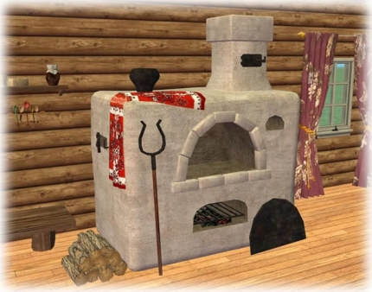
В Северной столице наступила золотая осень, и многие жители нашего города стремятся провести последние теплые деньки на дачах. В садовых домиках для отопления помещения довольно часто используются печи. При их эксплуатации необходимо быть внимательными и соблюдать некоторые несложные правила:
- Для начала прочистите дымоход. В противном случае накопившаяся сажа может загореться, а выброс пламени спровоцирует загорание кровли.
- Для розжига печи не стоит использовать бензин, керосин и прочие легковоспламеняющиеся жидкости.
- Чтобы не перекалить печь, не следует ее топить более двух часов. Лучше это делать два-три раза в день, но недолго.
- Не кладите на притопочный лист дрова и другие горючие материалы.
- Не оставляйте топящуюся печь без присмотра и не полагайтесь в этом деле на детей.
Соблюдая эти простые рекомендации, вы значительно снизите риск возникновения пожара, тем самым защитив себя и своих близких от несчастья.
ОНД Фрунзенского района;
ГКУ «ПСО Фрунзенского района»;
ТО (по Фрунзенскому району) УГЗ ГУ МЧС России (по г. СПб).

